**广州市继续教育学习平台使用指南**

**\*温馨提示：广州市图书馆学会会员已批量在学习平台注册，可直接在平台中登陆并支付学习费用。登录账号为身份证号码；初始密码为身份证后六位。如忘记密码，可致电广州市继续教育协会（83557183）重置密码。**

一、电脑端学习

1.账户登录。进入学习平台网站https://jxjy.gzcots.com/，并点击登录或注册按钮。

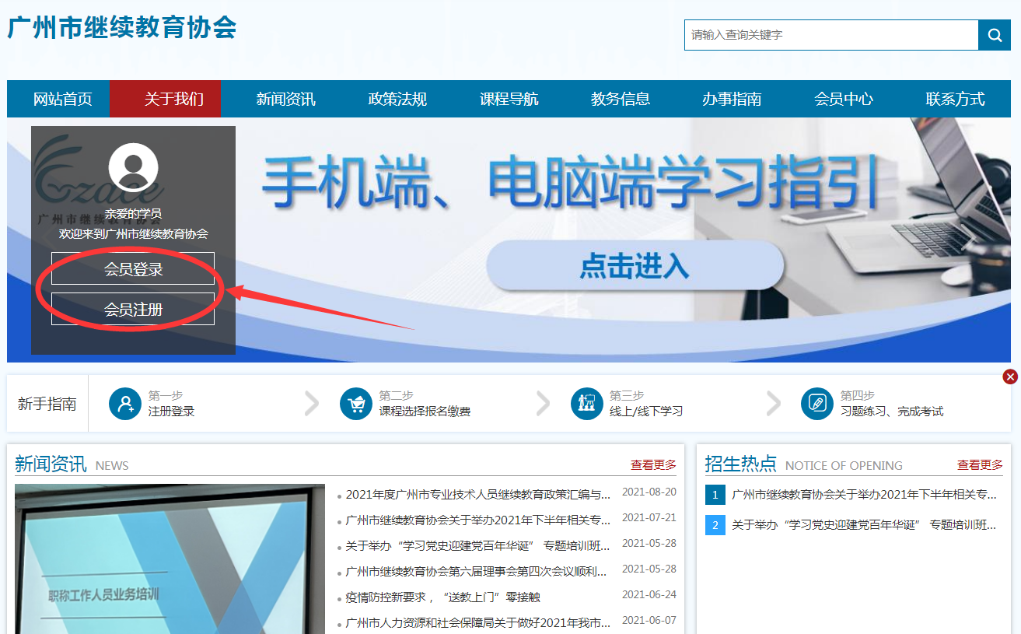

图1 会员登录/注册

2.课程选择。注册登录后，选择课程导航，选择所学习专业。点击专业课——立即报名——确认订单，支付——扫码支付。

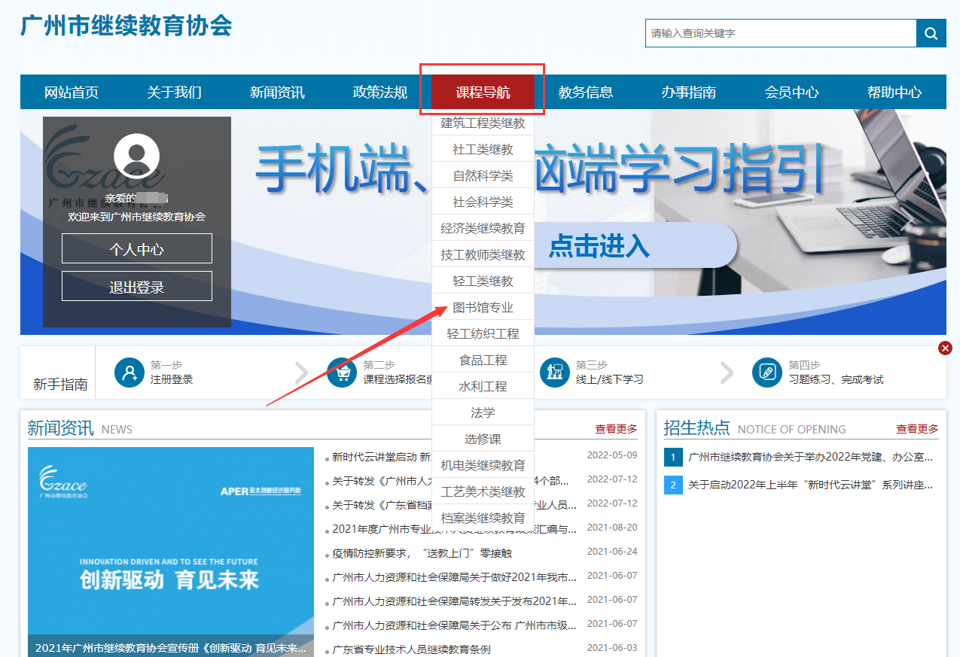

图2 选择图书馆专业课

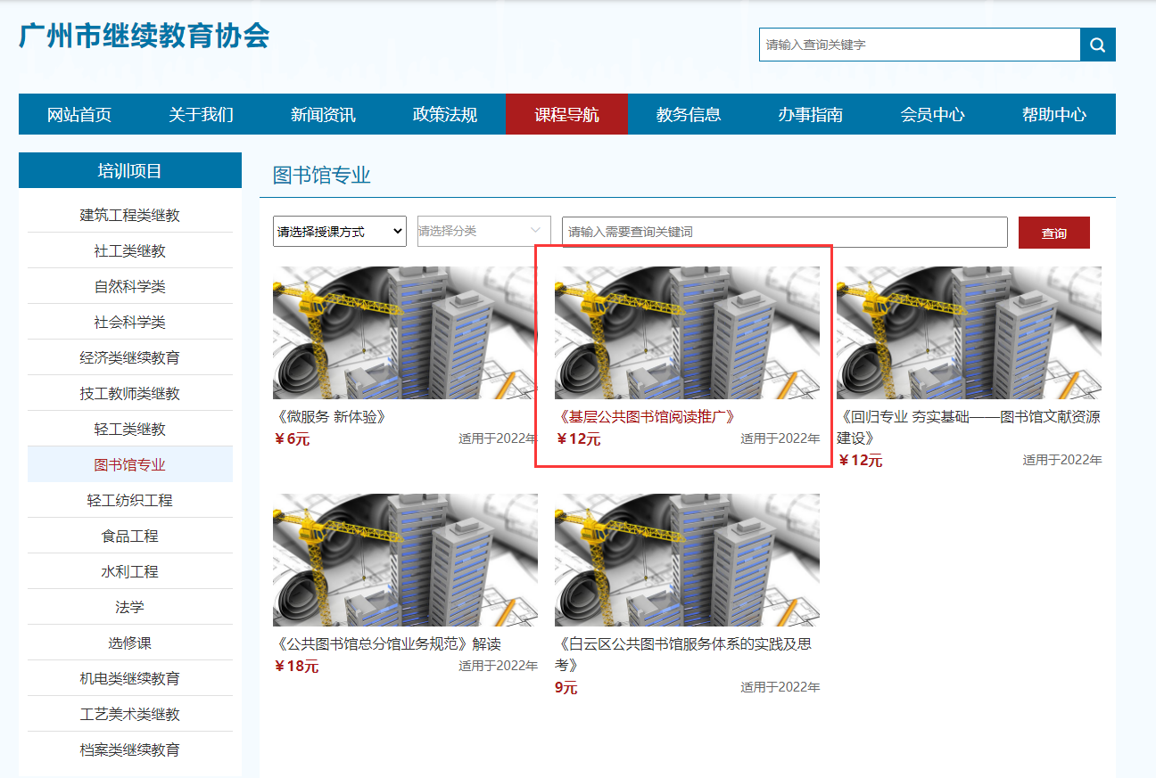

图3 选择学习课程

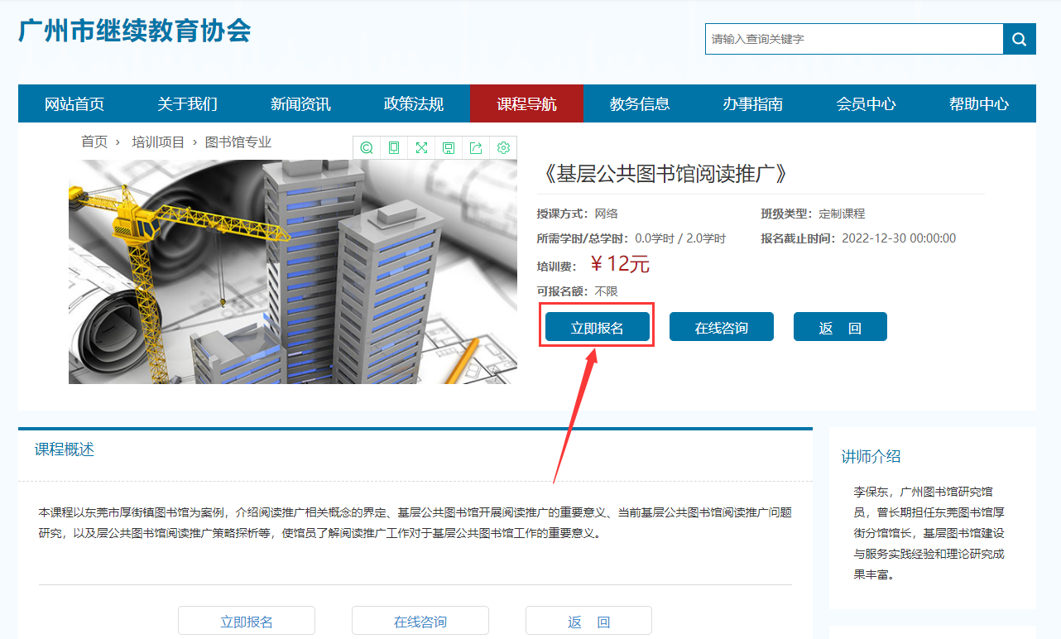

图4 课程报名

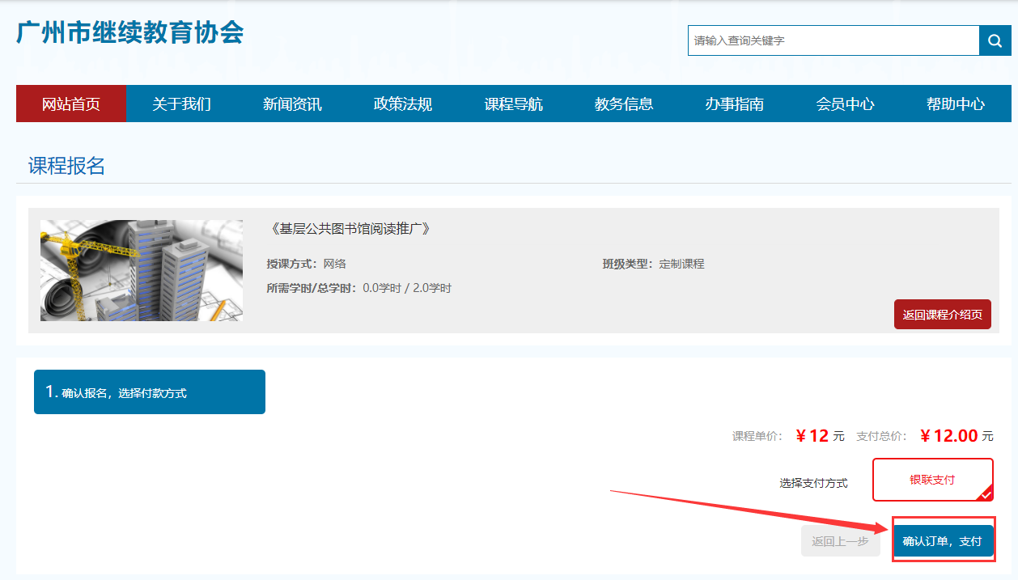

图5 确认课程订单

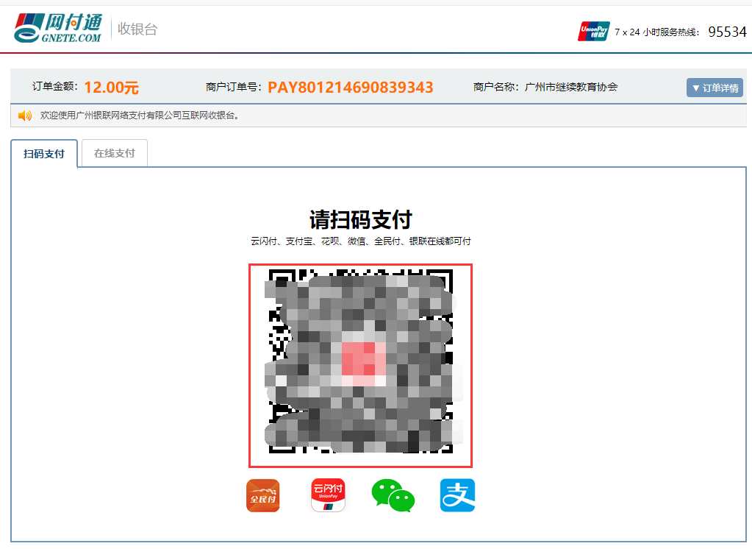

图6 扫描付费

3.课程学习。支付完成后，返回首页，点击“个人中心”或“会员中心”。

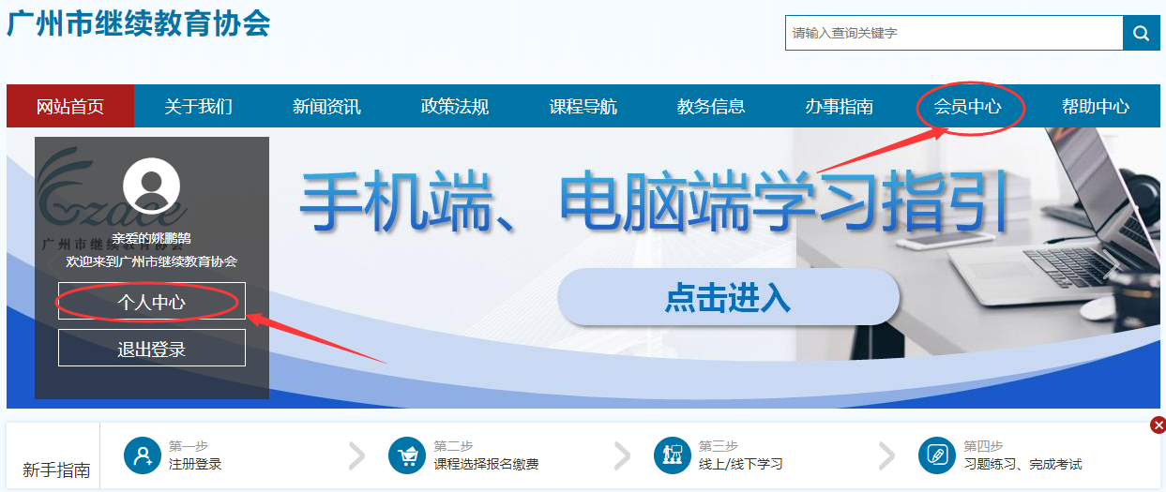

图6 返回网站首页

4.进入“个人中心”后，点击左侧导航栏中的“班级管理”——“我的班级”，进入报名课程详情页，点击“在线学习”进入学习。

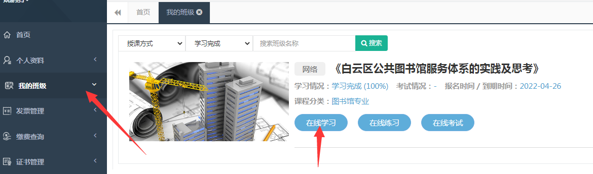

图7 已报名支付课程详情

5.在线学习。进入在线学习界面，点击左侧课程后，点击播放按钮进行课程观看。

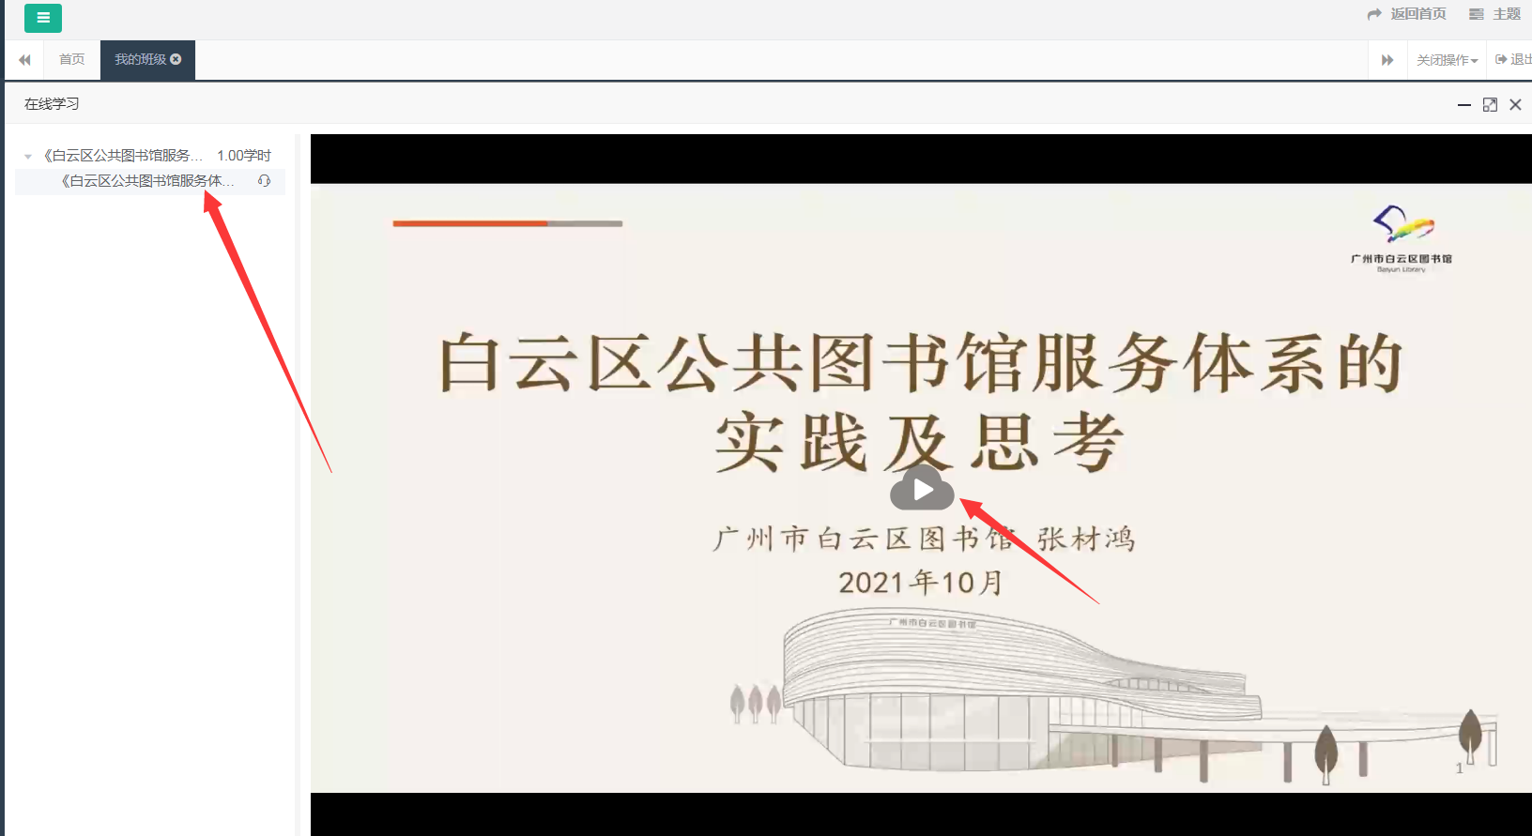

图8 课程学习

1. 在线考试。课程学习完成，可在班级详情页面中，点击“在线考试”，进行考试。完成所有题目再点击交卷，完成考试。

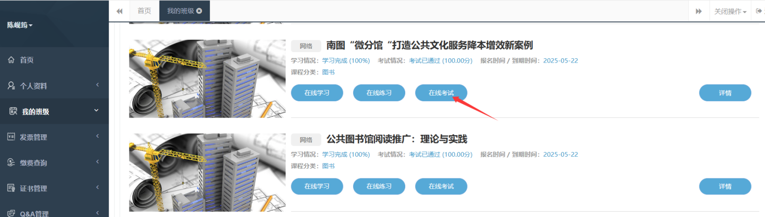

图9 完成课程观看后进行考试

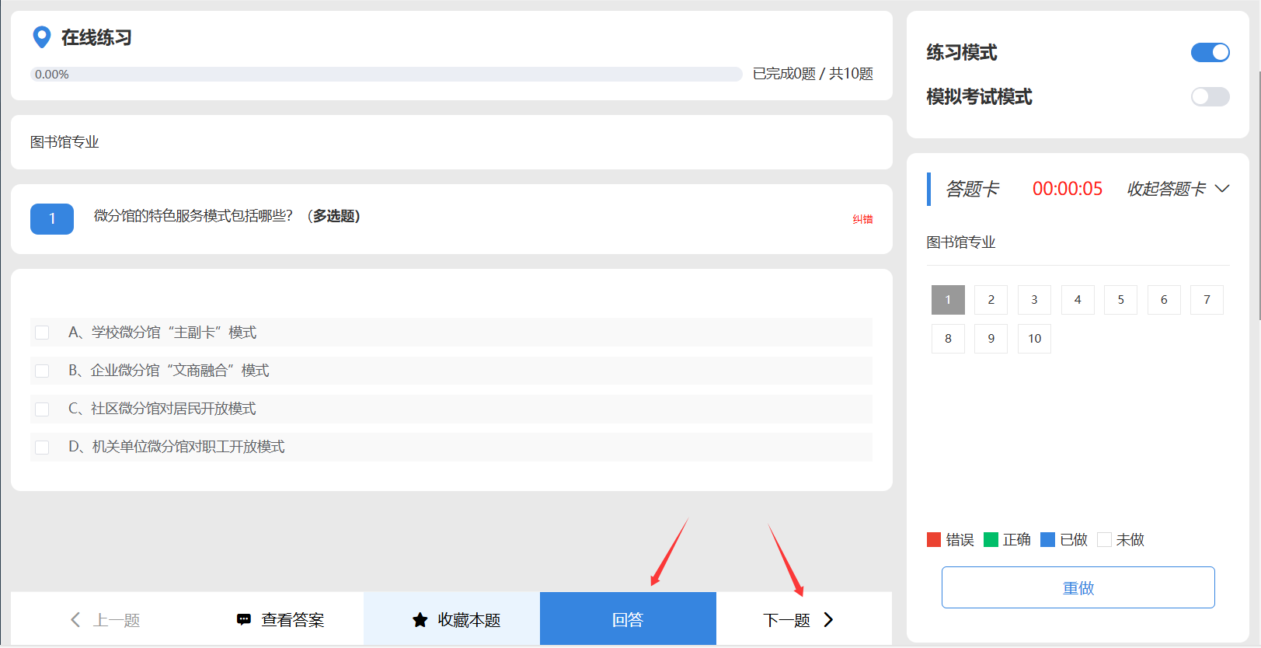

图10 完成在线考试后需提交试卷

7.学时证明生成。完成在线考试后，返回个人中心，点击学习证书打印。**（学时证明需由后台工作人员审核后再生成，故生成时间有滞后，建议三个工作日后再查询学习证明。）**

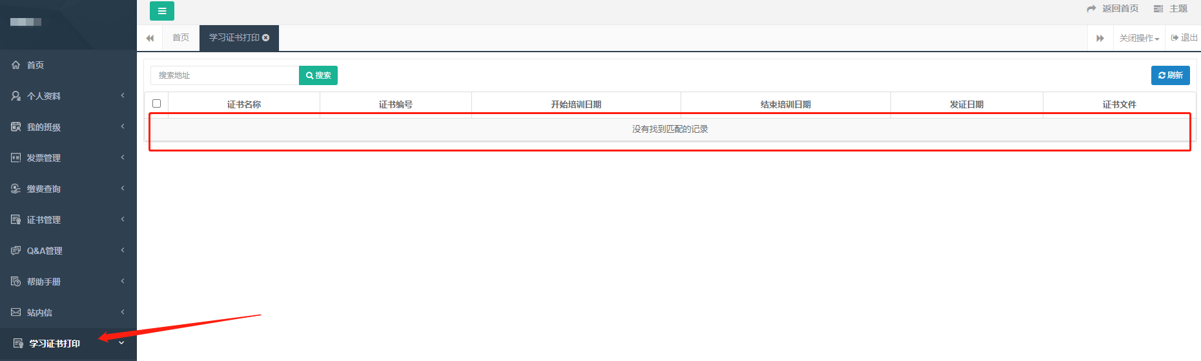

图11 学时证书打印

二、移动端学习

1.使用微信“扫一扫”功能，扫描二维码关注公众号；点击业务培训，然后点击学习平台入口进入学习平台。

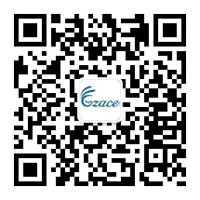 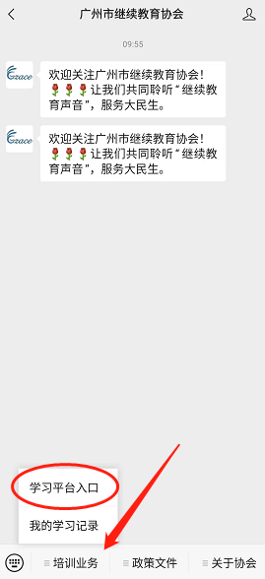

2.点击“会员中心”；已有账号的填写账号、密码、验证码后，点击“登录”。

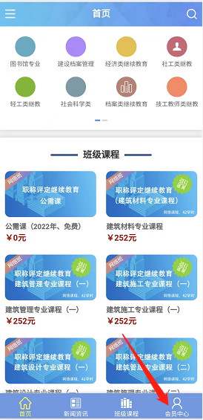 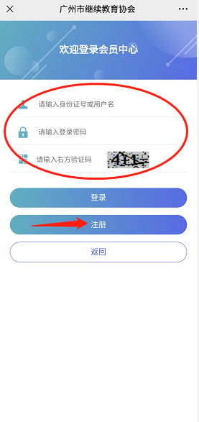

3.点击图书馆专业，选择所选课程，点击立即报名进行报名。

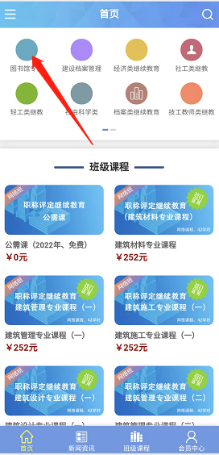 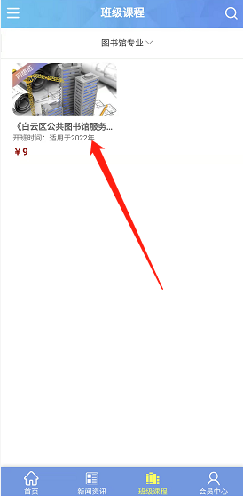 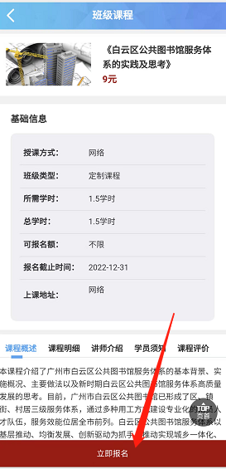

4.点击支付，转到银联商务收银台后，点击立即支付完成支付。

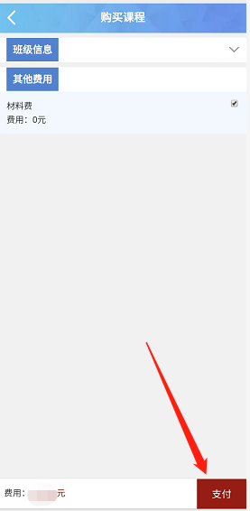 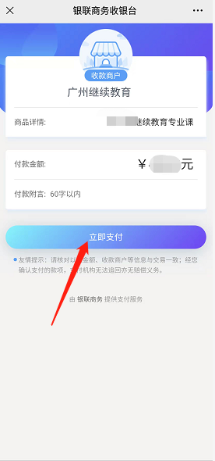

5.返回首页，点击“会员中心”；点击学习中心；提示打开小程序，点击打开。

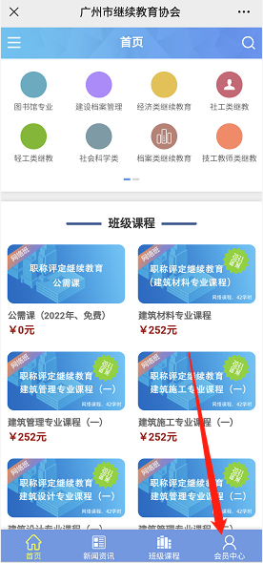 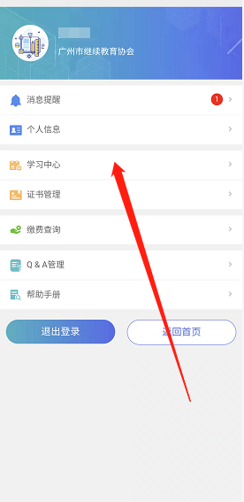 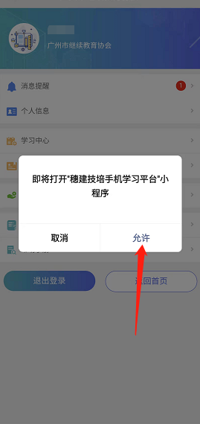

6.点击“我的课程”；点击操作，先完成在线学习，再进行在线考试。

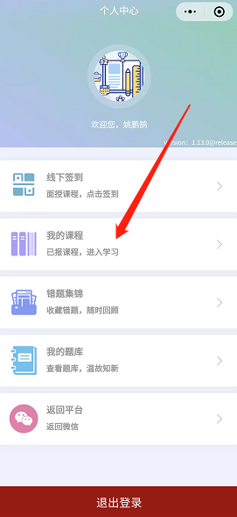 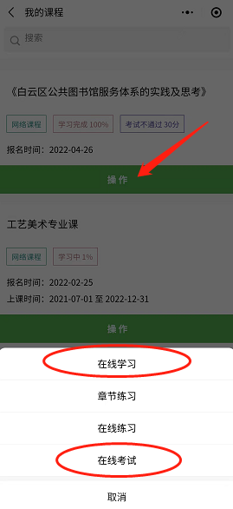

7.课件学习页面，点击课件名称可播放学习；考试页面，完成所有题目后点击交卷（不合格可点击重新考试）。

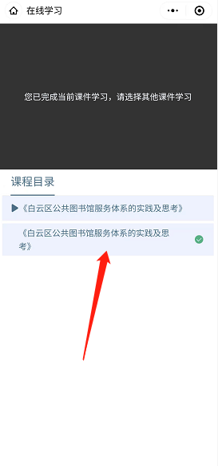 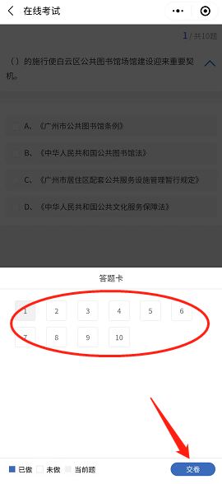

8.学习完成，考试完成之后。个人中心——证书管理，继续教育证明这里显示学时证明。（学时证明需由后台工作人员审核后再生成，故生成时间有滞后，建议三个工作日后再查询学习证明。）

